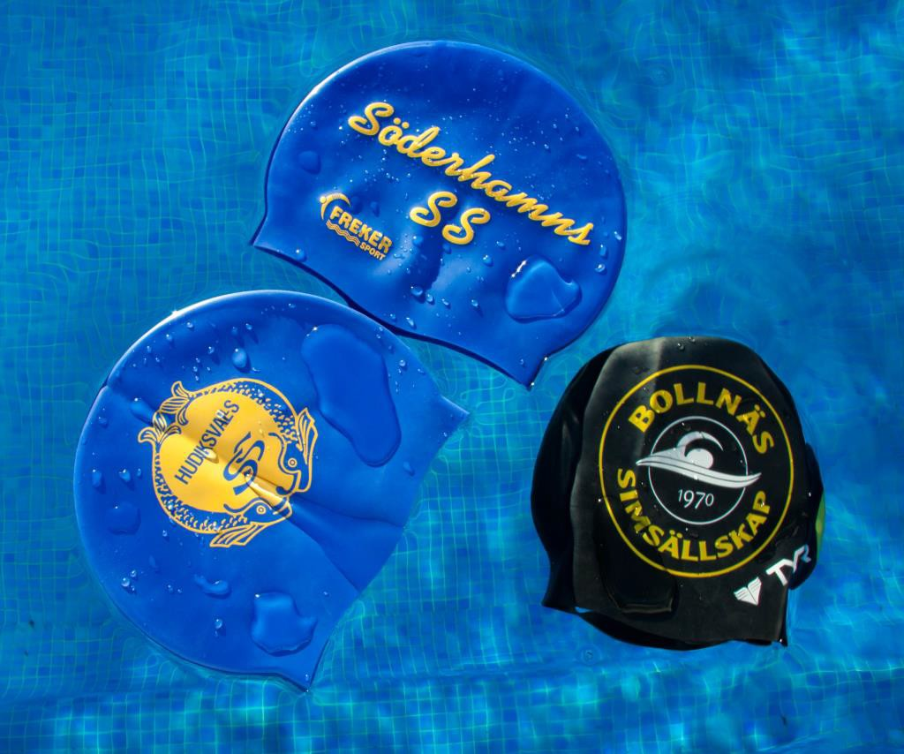

Grenordning

1. 50 fritt
2. 25 bröst
3. 50 fjäril
4. 25 rygg
5. 50 bröst
6. 100 fritt
7. 25 fjäril
8. 50 rygg
9. 25 frisim

Tävlingsansvarig: Per Sjöberg

070-639 46 82

2023-11-18

VÄLKOMMEN TILL HÄLSINGE GULDJAKT

**Vi inbjuder HSS o BSS till Guldjakt**

Insläpp till omklädningsrum: 15:15 (kom ej tidigare, vi vill slippa kö i entrén samtidigt som badgäster är på väg ut)

Insim: 15:30 - 16:20

Tävlingsstart: 16:30

Skåp finns: medtag eget lås

Obs! Viktigt att simmarna håller reda på vilka medaljer

de redan fått.

Anmälan: Maila en sammanställning med era simmare senast måndag 13 november till

[Anmälan Guldjakten - Bollnäs Simsällskap - SportAdmin](https://sportadmin.se/form/form.asp?ID=%7bC3939644-3627-48C8-A3C5-7E92C21FAC06%7d)